Név: ___________________________
Elért pontszám: _____
Jegy: ___

I. Írd a vonalak mellé a bőr részeinek helyes nevét! (13 pont)

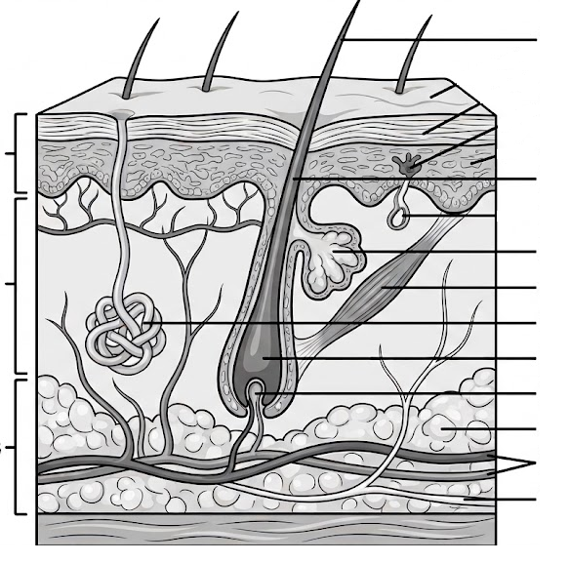

II. Kösd össze a bal oldali kifejezést a hozzá tartozó jobb oldali magyarázattal! (5 pont)

1. Bőrfesték A) Zsírt raktároz és védi a testet a kihűléstől.

2. Faggyúmirigy B) Vízhatlanná és zsírossá teszi a bőrt és a szőrt.

3. Szaruréteg C) A bőr sötét pigmentje, amely véd az UV-sugárzástól.

4. Bőr alatti zsírszövet D) A felhám legkülső, folyamatosan kopó, elhalt rétege.

5. Verejtékmirigy E) A test hűtéséért (hőleadásért) felelős mirigy

III. Írd a mondatok elé az I betűt, ha igaz, és a H betűt, ha hamis! (10 pont)
- _____ 1. A bőr a szervezetünk legnagyobb felületű és tömegű szerve.
- _____ 2. A felhámban nincsenek vérerek, ezért ha csak a felszíne horzsolódik le, nem vérzik.
- _____ 3. Nagy melegben a bőr erei összehúzódnak, hogy bent tartsák a hőt.
- _____ 4. A köröm és a szőr a bőr szaruképződményei közé tartoznak.
- _____ 5. A napfény UV-sugárzása teljesen veszélytelen, nem okozhat bőrrákot.
- _____ 6. A bőrünkben lévő érzősejtekkel érzékeljük a fájdalmat, a hideget és a meleget.
- _____ 7. A faggyúmirigyek váladéka védi a bőrt a kórokozók elszaporodásától és a kiszáradástól.
- _____ 8. A bőr nem játszik semmilyen szerepet a szervezetünk méregtelenítésében vagy kiválasztásában.
- _____ 9. Másodfokú égési sérülés esetén fájdalmas, vízzel teli hólyagok keletkeznek a bőrön.
- _____ 10. A tenyéren és a talpon a bőr alatti zsírszövet rendkívül vastag, míg a szemhéjon nagyon vékony.

IV. Töltsd ki a hiányzó helyeket a szöveghez illő szavakkal! (5 pont)

- A bőrünk védi a belső szerveinket a kórokozóktól, a fizikai behatásoktól és a _______________________-tól.

- A bőr sötétebb színéért a felhám alsó rétegében termelődő _______________________ felelős.

- Ha fázunk, a bőr erei _______________________, így kevesebb vér áramlik a felszínre, és kevesebb hő vész el.

- A verejték elpárolgása hőt von el a testtől, ezáltal fontos szerepet játszik a _______________________-ban.

V. Válaszolj az alábbi kérdésekre! (6 pont)
- Nevezd meg a bőr két legfontosabb feladatát a szervezetünkben!
  - ___________________________________________________________
  - ___________________________________________________________

- Miért nagyon fontos nyáron a napvédelem (naptej, kalap, árnyék)? Írj két nyomós indokot!
  - ___________________________________________________________
  - ___________________________________________________________

- Írd le, hogy hogyan védekezik a bőrünk a túlmelegedés (hőség) ellen!
_____________________________________________________________________
_____________________________________________________________________
_____________________________________________________________________

